МИНИСТЕРСТВО ОБРАЗОВАНИЯ РЕСПУБЛИКИ БЕЛАРУСЬ  УЧРЕЖДЕНИЕ ОБРАЗОВАНИЯ

“БРЕСТСКИЙ ГОСУДАРСТВЕННЫЙ ТЕХНИЧЕСКИЙ УНИВЕРСИТЕТ”

**ИНТЕЛЛЕКТУАЛЬНЫЕ ИНФОРМАЦИОННЫЕ ТЕХНОЛОГИИ**

ОТЧЁТ

по лабораторной работе №5

Выполнил:

студент группы ПО-9

Зейденс Никита Вячеславович

Проверила: Гирель Т.Н.

Брест 2021

**Вариант №5**

**Задача 1.5**

**Текст задания**

Написать программу вычисления модулей введнных отрицательных чисел до тех пор, пока пользователь не введёт 0 (для положительных чисел выводить просто сообщение).

**Описание входных выходных данных**

Входными данными является целое число a. Выходными данными является модуль целого числа a.

**Описание способа решения задачи**

Для решения поставленной задачи воспользуемся циклом while/for. Будем считать модули целых чисел до тех пор, пока пользователь не выберет в качестве целого числа 0, что выведет нас из цикла while/for.

**Блок-схема алгоритма**

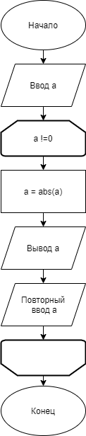

**Текст программы**

Способ 1 при помощи цикла while:

#include <math.h>

#include <stdio.h>

#include <conio.h>

int main()

{

int a;

printf("Eta programma vychislyaet modul celogo chisla\n");

printf("Vvedite nachalnoe celoe chislo: ");

scanf_s("%d", &a);

while (a != 0)

{

a = abs(a);

printf("polozhitelnoe chislo: %d", a);

printf("\nVvedie celoe chislo, esli xotite vyiti iz cikla, to vvedite 0\n");

scanf_s("%d",&a);

}

printf("\nkonec");

}

Способ 2 при помощи цикла for:

#include <math.h>

#include <stdio.h>

#include <conio.h>

int main()

{

int a;

printf("Eta programma vychislyaet modul chisla\n");

for (a = 1; a != 0;)

{

printf("Vvedite celoe chislo, esli xotite vyiti iz cikla, to vvedite 0\n ");

scanf_s("%d", &a);

if (a == 0);

else

{

a = abs(a);

printf("Polozhitelnoe chislo: %d\n", a);

}

}

printf("Konec");

}

**Результат работы**

Способ 1: Способ 2:

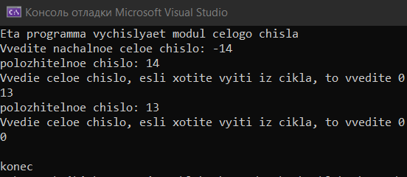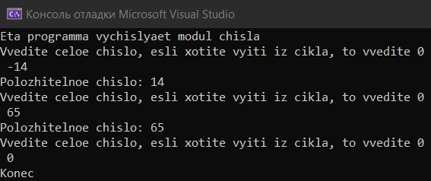Ы

**Проверка корректности**

Входные данные: Выходные данные:

a=-14; a=14;

a=13; a=13;

a=0;

**Вывод**

Лучше использовать цикл for, так как значение переменной указывается непосредственно в этом цикле, одним словом оптимизация**.**

**Вариант №5**

**Задача 2.5**

**Текст задания**

Вычислить значение функции f(x) на отрезке [a;b] с шагом h, кроме x = a + 2*h

**Описание входных выходных данных**

Входными данными являются переменные a, b, h, x. Выходными данными является переменная f(x).

**Описание способа решения задачи**

 Для решения поставленной задачи воспользуемся циклом do while. В первом случае этот цикл будет бесконечным, но в нём будут условия пропуска при помощи continue и выхода из цикла при помощи break. Во втором случае этот цикл будет иметь ограничения в условии и пропуск без использования continue, а лишь только условного оператора.

**Блок-схема алгоритма**

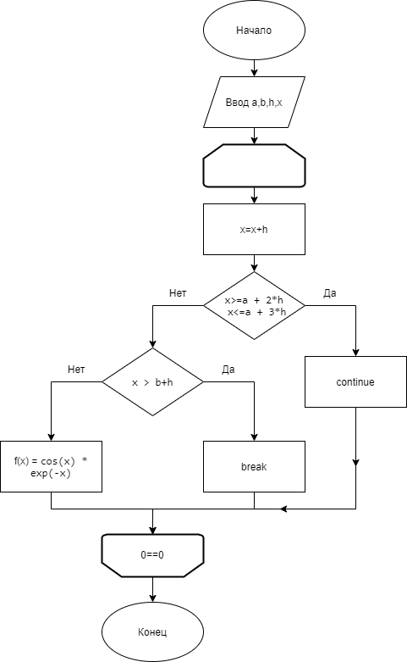

**Текст программы**

Способ 1: do while + continue + break

#include <math.h>

#include <stdio.h>

#include <conio.h>

int main()

{

float a,b,h, fx, x;

a = 1; b = 2; h = 0.2;

x = a - h;

printf("Programma vychislyaet znachenie funkcii na opredelennix znacheniyax\n");

do

{

x = x + h;

if (x >= a + 2*h && x<=a+3*h) continue;

if (x > b+h) break;

fx = cos(x) * exp(-x);

printf("Znachenie funkcii v tochke x=%f: fx=%f\n", x, fx);

} while (0==0);

printf("Konec");

}

Способ 2: do while без continue и break

#include <math.h>

#include <stdio.h>

#include <conio.h>

int main()

{

float a, b, h, fx, x;

a = 1; b = 2; h = 0.2;

x = a - h;

printf("Programma vychislyaet znachenie funkcii na opredelennix znacheniyax\n");

do

{

x = x + h;

if (x>= 7*h && x<=8*h);

else

{

fx = cos(x) * exp(-x);

printf("Znachenie funkcii v tochke x=%f: fx=%f\n", x, fx);

}

} while (x>=a && x<b);

printf("Konec");

}

**Результат работы**

Способ 1: Способ 2:

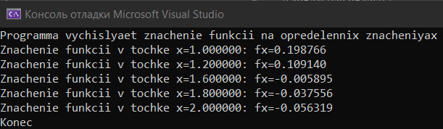

**Проверка корректности**

Входные данные: Выходные данные:

x=1 f(x)= $\cos{xe^{-x}}$ =0.199

x=1.2 f(x)= $\cos{xe^{-x}}$ =0.11

x=1.4

x=1.6 f(x)= $\cos{xe^{-x}}$ =0.006

x=1.8 f(x)= $\cos{xe^{-x}}$ =0.04

x=2 f(x)= $\cos{xe^{-x}}$ =0.06

**Вывод**

Самый лучший вариант – использование цикла с условием выхода и операторы continue и break